流体介质的变速流动对波传播的影响
郭德强
抚顺抚兴供电分公司 辽宁抚顺 113006
pyssgfj@Yeah.net
0 引言
关于波在刚体介质或可被视为刚体的流体介质中传播的规律，早已形成比较完善的理论体系。做为波的传播介质，流体介质虽更为广泛地存在着，但是对波在变速流动的流体介质中传播问题的研究至今似乎仍属于处女地。
本文主要介绍笔者设计的三个简单且典型的涉及波在变速流动的流体介质中传播的物理模型，希望感兴趣的读者能够通过深入研究，给出相匹配的数学方程。
1 红酒瓶模型
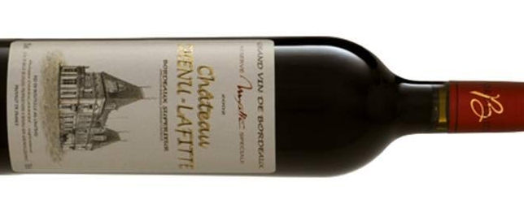
将红酒瓶水平放置，并去掉瓶塞和瓶底部分，就可以将其想象为一条管道。如果假设有理想流体在其中作等温定常流动，且在粗径管道和细径管道都保持匀速流动，那么流体在粗径管道的流速和在细径管道的流速会有流速差$v$。如果再假设，有一列平面波在流体中沿中轴线水平传播，那么对于该列平面波而言，其在粗径管道内流体中传播与在细径管道内流体中传播相比较，哪些物理量应该保持不变的，哪些物理量应该发生变化的呢？
通过初步研究证明，如果设立相对于粗径管道内的流体和细径管道内的流体各自静止的坐标系，波在该等温定常流体中的波速值$c$是一个常数值，一维波动方程
$\frac{∂^{2}p}{∂x^{2}}=\frac{1}{c^{2}}\frac{∂^{2}p}{∂t^{2}}$和$\frac{∂^{2}p'}{∂x'^{2}}=\frac{1}{c^{2}}\frac{∂^{2}p'}{∂t'^{2}}$
分别成立，那么这两个一维波动方程只有在洛伦兹变换条件下才能服从相对性原理（其中令$p'=p$），并可以得到频率变换方程
$f'=f\sqrt{\frac{c−v}{c+v}}$。
该方程为描述多普勒效应的新方程，其能够通过高精度的声波多普勒效应实验进行有效判定。该方程的重要意义在于，其不仅可以将电磁波（主要指光波）和机械波（主要指声波）的多普勒效应通过形式统一的方程来进行描述，而且可以为理论物理学的发展开辟出新的探索思路。
对于该物理模型而言，如何描述波在变速流动流体中传播，尚是笔者一直无法攻克的数学难题。
2 平动板模型
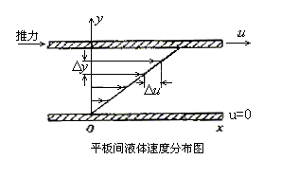
该模型建立在牛顿的平行平板间粘性流体流动实验基础上。上下两块平板平行放置且面积很大而相距很近，板间充满某种牛顿流体。如果将下板固定，对上板施加一个恒定的外力，上板就会以恒定的速度$u$沿$x$方向运动，两板间的牛顿流体就会分成无数平行的薄层而运动，粘附在上板底面的一薄层流体也以速度$u$随上板运动，其下各层流体的速度依次降低，粘附在下板表面的流体速度为零，形成线性的速度分布。假设上板下侧某点有一个波发射器，下板上侧某点有一个波接收器，从波发射器发射出的波恰好被波接收器接收到。定性推断，波的传播路径并非一条直线，而是一条弧线，且存在着多普勒效应。
该模型对再研究光行差颇有启发意义，但如何建立相匹配的方程尚是有待于探讨的数学难题。
3 旋转桶模型
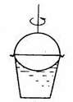
将牛顿的旋转桶实验里的牛顿流体做一个水平剖面，可以看到无数个同心的、旋转的圆环。这些圆环从中心到桶壁存在着从0到$ω$线性递增的角速度。假设中心有一个波发射器，桶壁有一个波接收器，从波发射器发射出的波恰好被波接收器接收到。定性推断，波的传播路径并非一条直线，而是一条长弧线，且存在着频率衰减的多普勒效应。
该模型对再研究从太阳射到地球的光线存在红移不对称现象颇有启发意义，但如何建立相匹配的方程尚是有待于探讨的数学难题。
4 结束语
假设以太是物质存在的另一种形式，并视以太为无限可分的流态物质，宇宙会呈现出新景象。不过，由于理论物理学的研究越来越需要依赖越来越深奥的数学应用方法，这将令广大探索者望而生畏。

